**2021年2月25日版本（V3.0）**

**更新主要改进及部分功能操作指引**

## 网站内容管理CMS：

1. 模板列表页-发布点及模板编辑页，新增重新发布挂载栏目和页面功能；
2. 网站栏目移动时，可以精准到指定位置；
3. 工作台-收藏的栏目，点击可以自动跳转到对应栏目节点。

# 部分功能操作指引：

#### 模板列表页-发布点及模板编辑页，新增重新发布挂载栏目和页面功能

1. 模板列表页-发布点，点击即可选择需要重新发布的挂载栏目和页面；

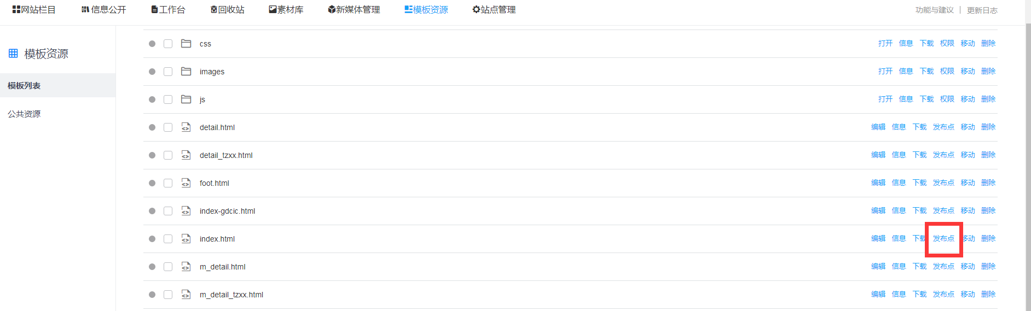

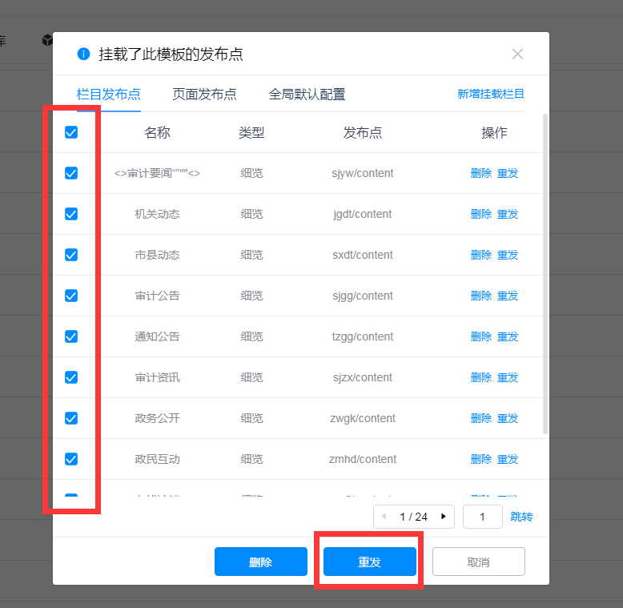

1. 模板编辑页，点击即可选择需要重新发布的挂载栏目和页面。

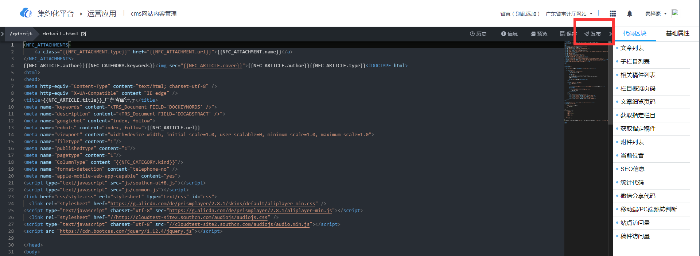



#### 网站栏目移动时，可以精准到指定位置

1. 用户进入网站内容管理-站点管理-栏目管理，找到需要调整位置的栏目；

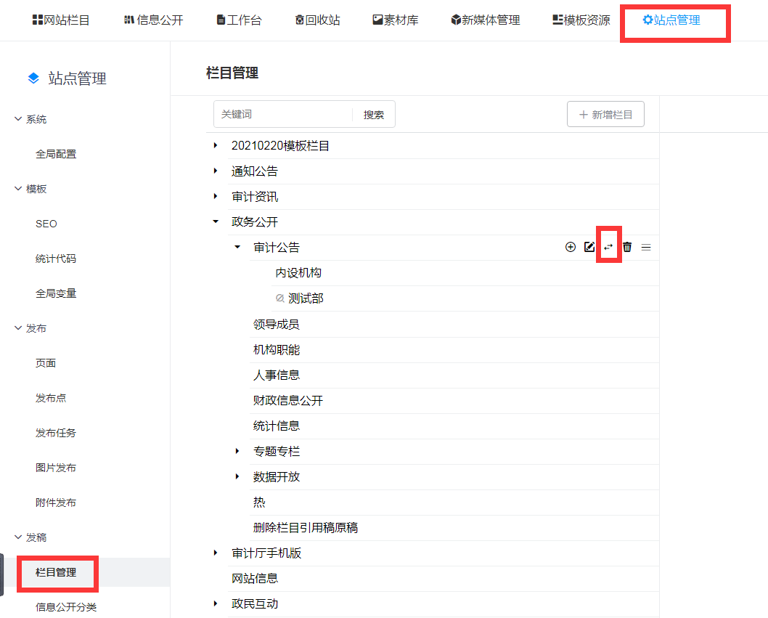

1. 勾选目标栏目，选择需要将此栏目移动到目标栏目的上方/下方或内部，如需要将【审计公告】栏目移动至【通知公告】栏目下方；

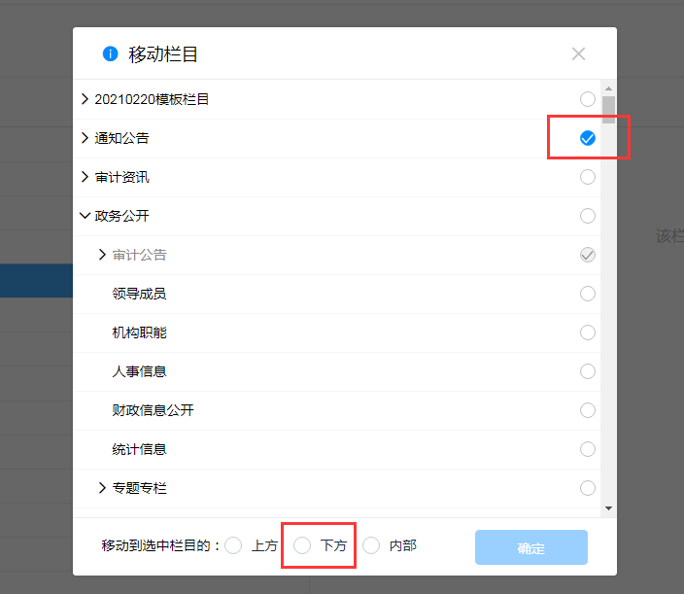

1. 点击确认，栏目将移动到指定位置。

